Більшість українців виступають за продовження децентралізації, - опитування
Більшість українців (68,3%) вважають за необхідне, щоб нова влада продовжувала реалізовувати реформу місцевого самоуправління (децентралізацію). Такі результати опитування соціологічного дослідження "Реформи в Україні: зміни на краще або імітація прогресу", проведеного Інститутом Горшеніна в співпраці з Представництвом Фонду ім. Фрідріха Еберта в Україні, під час круглого столу озвучила директор з комунікацій Інституту Горшеніна Наталія Клаунінг.
За її словами, 28,7% опитаних виступають за повне продовження тієї реформи, яка вже реалізується. Разом з тим, 39,6% опитаних висловили думку про те, що реформу децентралізації необхідно продовжувати з певними змінами.
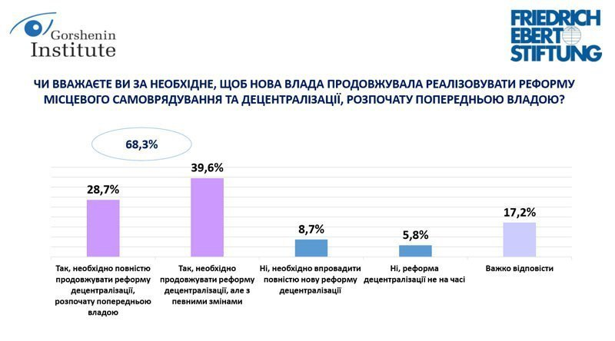
Ще 8,7% респондентів відповіли, що влада повинна впровадити повністю нову реформу децентралізації. 5,8% відзначили, що ця реформа не на часі.
"Крім того, майже половина опитаних (45,3%) відзначили позитивні зміни, які вже відбулися в їхньому населеному пункті в результаті децентралізації ("точно позитивні" - 10,7%, "радше позитивні" - 34,6%). Ще 11,6% вважають, що в результаті реформи є негативні зміни ("точно негативні" - 4,1%, "радше негативні" - 7,5%)", - розповіла директор з комунікацій Інституту Горшеніна.
Також, за її словами, 30,7% опитаних вважають, що жодних змін не відбулося.

